Ngày soạn:…/…/…
Ngày dạy:…/…/…
ÔN TẬP CHỦ ĐỀ 4 (1 TIẾT)

I. MỤC TIÊU
1. Kiến thức:
- Ôn tập, củng cố lại kiến thức về âm thanh
- Luyện tập cách vận dụng âm thanh vào cuộc sống
- Hệ thống hóa lại kiến thức của chủ đề 4
2. Năng lực
- Năng lực chung:
- Tự chủ và tự học: Chủ động, tích cực thực hiện các nhiệm vụ học tập
- Giao tiếp và hợp tác: Phát huy tốt vai trò của bản thân trong các hoạt động thảo luận và nhận xét, tổng kết, đánh giá kết quả làm việc của các nhóm và các bạn trong lớp
- Giải quyết vấn đề và sáng tạo: Đề xuất được cách giải hợp lí cho những bài tập đòi hỏi sự tư duy; thể hiện được sự sáng tạo khi lập sơ đồ tư duy hệ thống hóa kiến thức của chủ đề
- Năng lực về vật lí:
- Năng lực nhận thức vật lí: Hệ thống hóa kiến thức về âm thanh
- Năng lực tìm hiểu thế giới tự nhiên: Quan sát hình ảnh, thí nghiệm, các vấn đề thực tiễn giải thích về độ cao và độ to của âm; đề xuất các giải phát chống ô nhiễm tiếng ồn
- Vận dụng kiến thức, kĩ năng đã học: vận dụng các kiến thức được học vào việc giải các bài tập ôn tập chủ đề
3. Phẩm chất:
- Chăm chỉ thực hiện các nhiệm vụ học tập
- Say mê khoa học, yêu thích vận dụng khoa học vào thực tế thông qua yêu cầu của các bài tập mở rộng
II. THIẾT BỊ DẠY HỌC VÀ HỌC LIỆU
1. Đối với giáo viên:
- SGK, SGV, SBT
- Phiếu học tập cho các nhóm
- Máy tính, máy chiếu (nếu có).
2. Đối với học sinh:
- SGK, SBT KHTN 7.
- Ôn tập lại kiến thức chủ đề âm thanh
- Sơ đồ tư duy hệ thống hóa kiến thức chủ đề 4 (chuẩn bị theo nhóm HS)
III. TIẾN TRÌNH DẠY HỌC
A. HOẠT ĐỘNG KHỞI ĐỘNG
a. Mục tiêu: Tạo tâm thế hứng thú cho HS
b. Nội dung: GV tổ chức cho HS chơi trò chơi ô chữ để thấy được vai trò của âm thanh trong cuộc sống
c. Sản phẩm học tập: Giải trò chơi ô chữ
d. Tổ chức thực hiện:
Bước 1. GV chuyển giao nhiệm vụ học tập
- GV chia HS thành 4 nhóm theo 4 tổ, yêu cầu các nhóm thực hiện giải mã các ô chữ theo thời gian quy định.
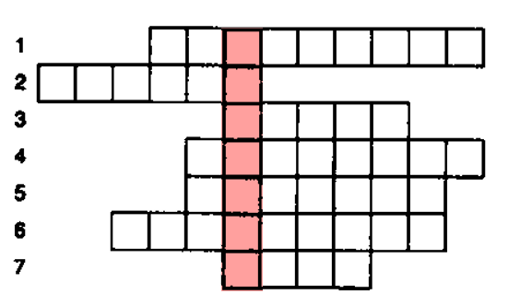
Theo hàng ngang:
1. Môi trường không truyền âm.
2. Âm có tần số lớn hơn 20000Hz.
3. Số dao động trong một giây.
4. Hiện tượng âm dội ngược trở lại khi gặp mặt chắn.
5. Đặc điểm của các nguồn phát âm.
6. Hiện tượng xảy ra khi phân biệt được âm phát ra và âm phản xạ.
7. Âm có tần số nhỏ hơn 20Hz.
Từ hàng dọc là gì?
Bước 2. HS thực hiện nhiệm vụ học tập
- Các nhóm HS tiếp nhận câu hỏi, suy nghĩ câu trả lời.
Bước 3. Báo cáo kết quả hoạt động, thảo luận
- Các nhóm trình bày sản phẩm
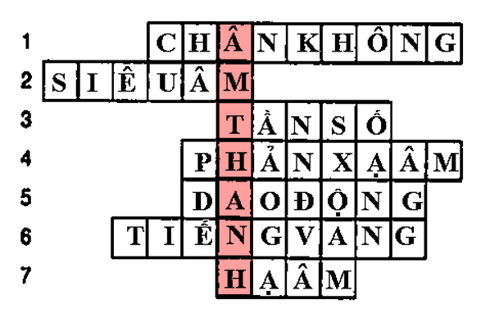
Từ hàng dọc: ÂM THANH
Bước 4. Đánh giá kết quả thực hiện
- HS các nhóm nhận xét, bổ sung, đánh giá
- GV nhận xét, đánh giá, chốt vấn đề cần tìm hiểu trong trò chơi ô chữ.
B. HOẠT ĐỘNG HÌNH THÀNH KIẾN THỨC
Hoạt động 1. Hệ thống hóa kiến thức
a. Mục tiêu: Các nhóm HS hệ thống hóa kiến thức về âm thanh bằng sơ đồ tư duy
b. Nội dung: HS trình bày sơ đồ tư duy hệ thống hóa kiến thức cơ bản về âm thanh
c. Sản phẩm học tập: Sơ đồ tư duy hệ thống hóa kiến thức cơ bản về âm thanh
d. Tổ chức thực hiện :
HOẠT ĐỘNG CỦA GV - HS | DỰ KIẾN SẢN PHẨM
Bước 1. GV chuyển giao nhiệm vụ học tập  - GV cho HS 5 phút để hoàn thiện sơ đồ tư duy hệ thống kiến thức chủ đề 4  - GV yêu cầu HS trình bày sơ đồ tư duy đã chuẩn bị  Bước 2. HS thực hiện nhiệm vụ học tập  - HS hoàn thiện sơ đồ tư duy hệ thống kiến thức  Bước 3. Báo cáo kết quả hoạt động, thảo luận  - Đại diện các nhóm HS báo cáo kết quả hoạt động  - Các nhóm nhận xét sản phẩm của nhau  Bước 4. Đánh giá kết quả thực hiện  - GV đánh giá, nhận xét, chốt kiến thức cần ghi nhớ về chủ đề 4 và chuyển sang nội dung tiếp theo.  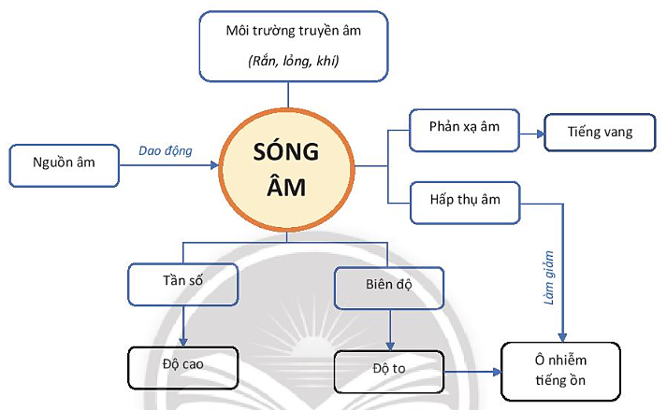 | Sơ đồ tư duy tổng kết chủ đề 4
C. HOẠT ĐỘNG LUYỆN TẬP
a. Mục tiêu: Giúp HS hệ thống lại kiến thức đã học
b. Nội dung: GV chiếu câu hỏi trắc nghiệm nhanh, HS suy nghĩ, trả lời
c. Sản phẩm học tập: Câu trả lời của HS.
d. Tổ chức thực hiện :
Bước 1. GV chuyển giao nhiệm vụ học tập
- GV trình chiếu lần lượt các câu hỏi, yêu cầu HS trả lời:
Câu 1. Khi bác bảo vệ đánh trống và tiếng trống trường vang lên báo hiệu giờ vào lớp, âm thanh ấy được tạo ra bởi sự dao động của
A. Dùi trống B. Mặt trống
C. Các chân đỡ của trống D. Tay của bác bảo vệ
Câu 2. Môi trường nào sau đây không truyền âm
A. Gỗ B. Nước
C. Thép D. Chân không
Câu 3. Trong không khí, sóng âm lan truyền dưới hình thức nào?
A. Các phân tử không khí bị nén theo hướng truyền âm
B. Các phân tử không khí bị kéo dãn theo hướng truyền âm
C. Các phân tử không khí dao động tới lui theo hướng truyền âm
D. Các phân tử không khí chuyển động thẳng theo hướng truyền âm
Câu 4. Trong thí nghiệm tạo âm trầm, âm bổng bằng thước, phần tự do của thước dao động càng nhanh thì âm phát ra có:
A. Tần số càng lớn B. Tần số càng nhỏ
C. Biên độ càng lớn D. Biên độ càng nhỏ
Câu 5. Hai sóng âm 1 và 2 được hiển thị trên màn hình dao động kí. Tỉ lệ trên các ô vuông là như nhau. Chọn kết luận đúng.
A. Sóng âm 1 có tần số lớn hơn sóng âm 2
B. Sóng âm 1 có tần số nhỏ hơn sóng âm 2
C. Sóng âm 1 có biên độ lớn hơn sóng âm 2
D. Sóng âm 1 có biên độ và tần số lớn hơn sóng âm 2
Câu 6. Vật nào sau đây phản xạ âm kém nhất?
A. Tường bê tông B. Sàn đá hoa cương
C. Cửa kính D. Tấm xốp bọt biển
Bước 2. HS thực hiện nhiệm vụ học tập
- HS liên hệ lại kiến thức đã học, suy nghĩ, tìm câu trả lời.
Bước 3. Báo cáo kết quả hoạt động, thảo luận
- HS trình bày câu trả lời trước lớp:
1B | 2D | 3C | 4A | 5A | 6D
Bước 4. Đánh giá kết quả thực hiện
- GV đối chiếu đáp án, nhận xét, đánh giá.
D. HOẠT ĐỘNG VẬN DỤNG
a. Mục tiêu: giúp HS vận dụng kiến thức đã vào áp dụng vào thực tiễn cuộc sống.
b. Nội dung: GV giao phiếu bài tập, HS suy nghĩ hoàn thành bài tập.
c. Sản phẩm học tập: Phiếu bài tập
d. Tổ chức thực hiện:
Bước 1. GV chuyển giao nhiệm vụ học tập
- GV phát phiếu bài tập cho các nhóm
Câu 1. Chim ruồi, loài chim bé nhỏ bay không ngừng nghỉ, có tần số vỗ cánh khoảng 75 lần mỗi giây. Trong khi đó, khi bay, loài muỗi vỗ cánh khoảng 6 000 lần trong 10 giây.
a) Xác định tần số vỗ cánh của chim ruồi và muỗi.
b) Âm phát ra khi vỗ cánh của con vật nào nghe bổng hơn?

Câu 2. Giải thích vì sao:
a) trong phòng thu âm, phòng karaoke, người ta thường làm tường sần sùi và treo rèm nhung.
b) khi đặt bàn tay khum lại, sát vào vành tai, đồng thời hướng tại về phía nguồn âm, chúng ta có thể nghe rõ hơn.

Câu 3. Để chống ô nhiễm tiếng ồn, mỗi hành động dưới đây là đúng hay sai?
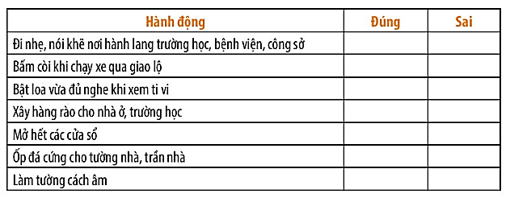
Bước 2. HS thực hiện nhiệm vụ học tập
- HS liên hệ lại kiến thức đã học, suy nghĩ, tìm câu trả lời.
Bước 3. Báo cáo kết quả hoạt động, thảo luận
- Các nhóm trình bày kết quả thảo luận
Câu 1.
a) Tần số vô cánh của chim ruồi: 75 Hz; của muỗi: 6 000/10 = 600 Hz.
b) Âm phát ra khi muỗi vỗ cánh nghe bổng hơn (vì tần số lớn hơn).
Câu 2.
a) Tường sần sùi, nhiều góc cạnh và rèm nhung hấp thụ âm, làm giảm các âm phản xạ không mong muốn.
b) Tại hướng về phía nguồn âm và bàn tay khum vào trong, đặt sát tại nhằm hướng các âm phản xạ bởi bàn tay vào trong tai, giúp nghe rõ.
Câu 3.
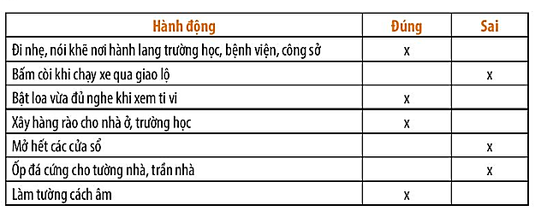
Bước 4. Đánh giá kết quả thực hiện
- GV nhận xét, đánh giá kết quả thực hiện của HS.
*Hướng dẫn về nhà:
- Ôn tập và ghi nhớ kiến thức vừa học.
- Tìm hiểu trước nội dung chủ đề 5. Ánh sáng
- Đọc trước bài 15. Ánh sáng, tia sáng

